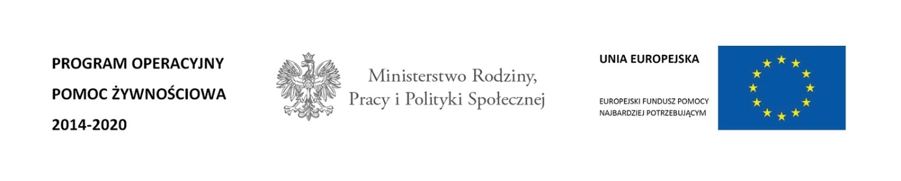

PODPROGRAM 2014
CZAS REALIZACJI: GRUDZIEŃ 2014 R. – STYCZEŃ 2015 R.
Żywność dystrybuowana jest nieodpłatnie dla osób i rodzin najbardziej potrzebujących, spełniających wymogi określone w ustawie o pomocy społecznej oraz z zastosowaniem kryterium dochodowego uprawniającego do przyznania pomocy ( do 150 %):
- 812,00 zł dla osoby samotnej
- 684,00 zł dla jednego członka w rodzinie
Kwalifikowanie osób do uczestnictwa w Programie Operacyjnym Pomoc Żywnościowa Podprogram 2014 odbywa się przez Ośrodki Pomocy Społecznej, które wydają osobom zainteresowanym skierowania do otrzymania pomocy.
Paczka żywnościowa dla jednego odbiorcy składa się z następujących produktów:
- Makaron świderki - 3 paczki, razem 1,5 kg
- Mielonka wieprzowa - 2 puszki, razem 0,8 kg
- Cukier biały - 2 torebki, razem 2 kg
- Olej rzepakowy - 1 butelka, razem 1 litr
- Mleko UHT - 2 kartony, razem 2 litry
Minimalny limit pomocy to 1 paczka na osobę.
Maksymalny limit pomocy to 3 paczki na osobę ( z preferencją dla dzieci z rodzin wielodzietnych i niepełnych ).
SPRAWOZDANIE Z DYSTRYBUCJI ARTYKUŁÓW SPOŻYWCZYCH

I.Pomocą żywnościową objęliśmy 6.380 osób, w tym:
1.3.311 kobiet
2.3.069 mężczyzn
II.Wydaliśmy osobom potrzebującym:
1.16.677 ton makaronu świderki
2.22.235 litów mleka UHT
3.8.8936 ton mielonki wieprzowej
4.22.235 ton cukru białego
5.11.117 litów oleju rzepakowego
Przekazaliśmy łączenie 11.117 paczek żywnościowych.
III.Wartość udzielonej pomocy wyniosła 205.948,97 zł.
IV.Dystrybucję w/w artykułów spożywczych prowadziły niżej wymienione zarządy terenowe PKPS:
1.Zarząd Dzielnicowy PKPS Poznań – Grunwald
2.Zarząd Dzielnicowy PKPS Poznań – Jeżyce
3.Zarząd Dzielnicowy PKPS Poznań – Nowe Miasto
4.Zarząd Dzielnicowy PKPS Poznań – Stare Miasto
5.Zarząd Dzielnicowy PKPS Poznań – Wilda
6.Zarząd Rejonowy PKPS Czarnków
7.Zarząd Powiatowy PKPS Turek
8.Zarząd Powiatowy PKPS Gostyń
9.Zarząd Miejsko-Gminny PKPS Wronki
10.Zarząd Miejsko-Gminny PKPS Kostrzyn
11.Zarząd Miejsko-Gminny PKPS Swarzędz
12.Zarząd Miejsko-Gminny PKPS Nowe Miasto nad Wartą
13.Zarząd Miejsko-Gminny PKPS Kórnik
14.Zarząd Miejsko-Gminny PKPS Sieraków
15.Zarząd Miejsko-Gminny PKPS Duszniki
16.Zarząd Miejsko-Gminny PKPS Jutrosin
17.Zarząd Gminny PKPS Kłecko
18.Zarząd Gminny PKPS Mieścisko

